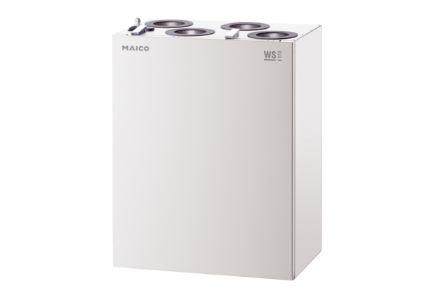Zentrales Lüftungsgerät WS 170 KBLETVerpackungseinheit: 1 StückSortiment: K
Artikelnummer: 0095.0115Hersteller: MAICO

